**.**

**SINIF**

**6**

**MATEMATİK**

1. **DÖNEM**
2. **ORTAK YAZILI PROVASI**

**Ad ve Soyadı Okul Adı Sınıf / Şube Numara**

**Kazanımlar**

1. M.6.1.5.2. Kesirlerle toplama ve çıkarma işlemlerini yapar.

**MATEMATİK 1. DÖNEM 2. ORTAK YAZILI PROVASI 6. SINIF**

**1**



1. M.6.1.2.5. İki doğal sayının ortak bölenleri ile ortak katlarını belirler; ilgili problemleri çözer.
2. M.6.1.1.2. İşlem önceliğini dikkate alarak doğal sayılarla dört işlem yapar.
3. M.6.1.2.2. 2, 3, 4, 5, 6, 9 ve 10’a kalansız bölünebilme kurallarını açıklar ve kullanır.
4. M.6.1.2.3. Asal sayıları özellikleriyle belirler.
5. M.6.1.1.4. Doğal sayılarla dört işlem yapmayı gerektiren problemleri çözer.
6. M.6.1.4.1. Tam sayıları tanır ve sayı doğrusunda gösterir.
7. M.6.1.3.1. Kümeler ile ilgili temel kavramları anlar.
8. M.6.1.4.2. Tam sayıları karşılaştırır ve sıralar.
9. M.6.1.2.4. Doğal sayıların asal çarpanlarını belirler.
10. M.6.1.3.1. Kümeler ile ilgili temel kavramları anlar.
11. M.6.1.5.1. Kesirleri karşılaştırır, sıralar ve sayı doğrusunda gösterir.
12. M.6.1.4.2. Tam sayıları karşılaştırır ve sıralar.
13. M.6.1.5.1. Kesirleri karşılaştırır, sıralar ve sayı doğrusunda gösterir.
14. M.6.1.4.3. Bir tam sayının mutlak değerini belirler ve anlamlandırır.
15. M.6.1.5.2. Kesirlerle toplama ve çıkarma işlemlerini yapar.

2023- 2024 EĞİTİM ÖĞRETİM YILI …………………………….. ORTAOKULU MATEMATİK DERSİ

1. DÖNEM 2. ORTAK YAZILI SINAV PROVASIDIR.

ADI: SOYADI: NUMARASI: TARİH:

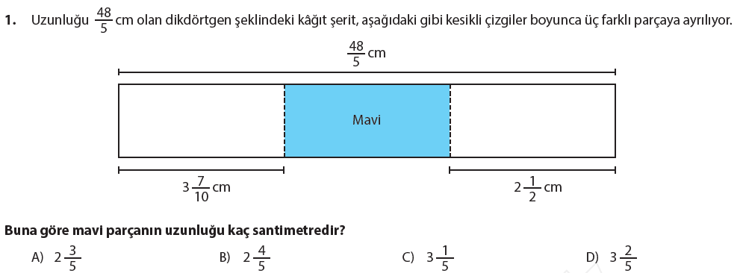 SORULAR

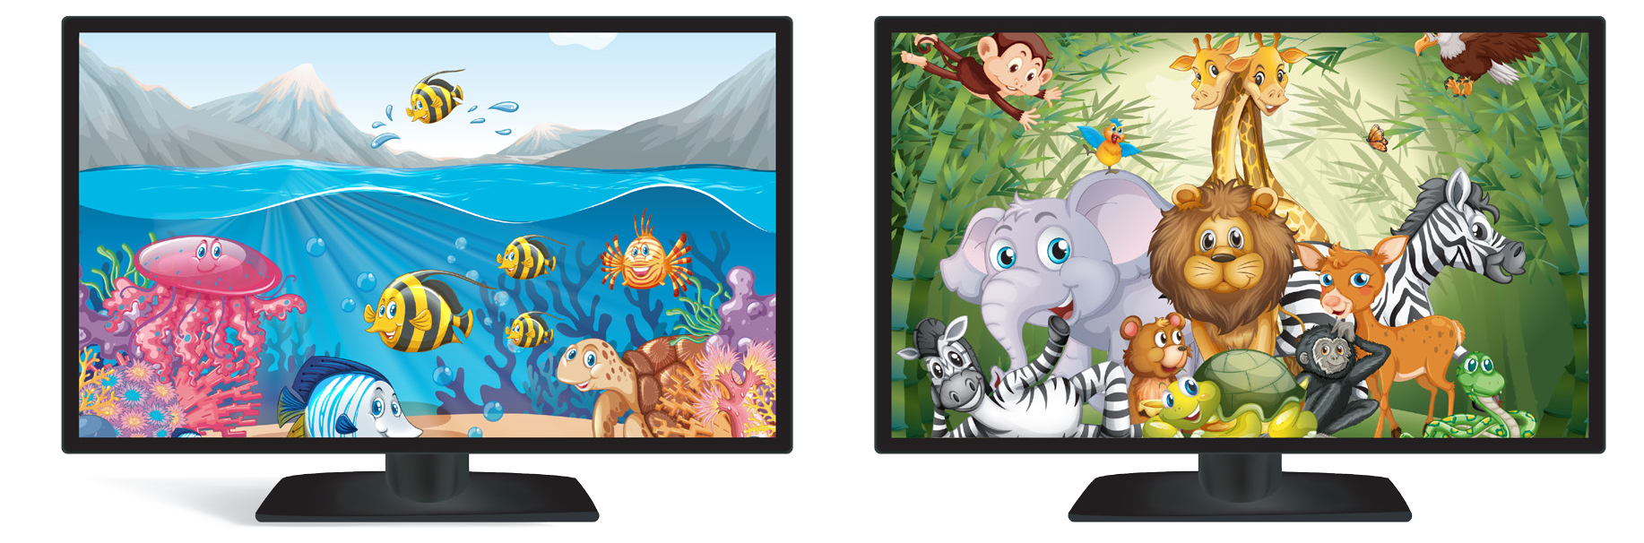

1. İki televizyon kanalından her biri 21 dakikada bir, diğeri 28 dakikada bir reklam yazısını göstermektedir.

# İki kanal reklam yazısını ilk defa saat 09:00’da birlikte gösterdiğine göre ikinci kez saat kaçta birlikte gösterir?

* 1. 10.12 B) 10.18 C) 10.24 D) 10.36

92 - (34 - 26). 4 =A

**maraton yayıncılık**

1. Bir araca ait plaka aşağıda gösterilmiştir.

İl Kodu Harf Bölümü Sayı Bölümü

**51 UMT 6 A7B**

# Yukarıda verilen işlemlere göre A+B kaçtır?

92-(34-26).4= A

[21÷ (15 - 8)] + 8 = B

* 1. 21 B) 24 C) 27 D) 30

Bu araç plakasının sayı bölümünde yer alan dört basa- maklı doğal sayı 5 ve 9 ile tam olarak bölünebilmekte- dir.

**Buna göre A + B en fazla kaç olabilir?**

1. 14 B) 15 C) 16 D) 17
2. Aşağıda her birinin üzerinde doğal sayı yazılı olan balonlar verilmiştir.



**39**



**91**



**53**



**71**

**87**



**47**



**63**

Bu balonlardan üzerinde asal sayı yazanlar patlatılacaktır.

# Buna göre patlatılmayan balon sayısı kaç olur?

* 1. 2 B) 3 C) 4 D) 5

1. Aşağıdaki tabloda bir manavda bulunan bazı ürünle- **7.**



rin birer kilogramının alış ve satış fiyatı verilmiştir.

7 birim

3 birim

-14 A B 5

|  |  |  |
| --- | --- | --- |
| **Ürün** | **Alış Fiyatı (TL)** | **Satış Fiyatı (TL)** |
| **Elma** | 7 | 15 |
| **Armut** | 9 | 18 |
| **Portakal** | 6 | 15 |

Bu manav belli kiloda elma satmış ve 272 TL kâr elde etmiştir.

**maraton yayıncılık**

Bu manavın sattığı armut miktarı, elma miktarının ya- rısı; portakal miktarı ise armut miktarının 6 kg fazlası kadardır.

# Buna göre bu manav armut ve portakal satışından kaç TL kâr elde etmiştir?

1. 360 B) 380 C) 400 D) 420

Yukarıdaki sayı doğrusunda A noktasının -14’e uzaklığı 7 birim, B noktasının 5’e uzaklığı 3 birimdir.

# Buna göre, A noktası ile B noktası arasında kaç tane sayı bulunur?

1. 5 B) 6 C) 7 D) 8

**8.** Üç farklı küme Venn şeması ile aşağıdaki gibi gösterilmiştir.

# C

13

d

k

2

h

c

n

**B**

**A**

m

5

7

4

e

8

p

**Buna göre aşağıdakilerden hangisi yanlıştır?**

A) s(A  B) = 2 B) s(B  C) = 11 C) s(A  C) = 13 D) s(B  C) = 3



# 9.

( 45) tam sayısından büyük, en küçük tam sayı A'dır.

( 41) tam sayısından küçük, en büyük tam sayı B'dir.

( 39) tam sayısından büyük, en küçük tam sayı C'dir.

# Buna göre aşağıdakilerden hangisi A, B ve C tam sayılarından herhangi biri olamaz?

A)  38 B)  42 C)  44 D)  46

1. Üç arkadaş birbirlerine şut atarak futbol oynamaktadır.

**11.**

A = {2, 3, a, 23, {2,3}, b, ab, }

# Yukarıda liste yöntemiyle gösterilen A kümesi ile ilgili;

**maraton yayıncılık**

**36 60 84**

* 1. s(A)= 8’dir.
  2. {23}  A
  3. {ab}  A IV)   A

# Oyuncular forma numaralarının asal çarpanlarının adedi kadar gol attığına göre, toplam kaç gol atıl- mıştır?

A) 6 B) 8 C) 10 D) 12

# ifadelerinden hangileri doğrudur?

A) I ve II B) II ve IV

C) II, III ve IV D) I, III ve IV

# 12.



**0 1 2 3**

Yukarıdaki sayı doğrusunda 0 ile 1 arası 5 eş parçaya, 1 ile 2 arası 4 eş parçaya, 2 ile 3 arası ise 3 eş parçaya ayrılmıştır.

# Buna göre , , ve sembollerine karşılık gelen kesirler aşağıdakilerin hangisinde yanlış verilmiştir?

A)  = 1 5

B) = 4 5

C)  = 5 4

D) = 8 3



L = 14

15

K = 5

11

I = 8

13

A = 1

7

**13.** Aşağıdaki sıralamalardan hangisi doğrudur?

(-13)

A)

(15)  (12)  (9) 

(-15)

B)

(19)  (20)  (22) 

)

C)

(38)  (21)  (16)  ( 8

(-14)

D)

(16)  (20)  (24) 

**15.** Renkli özdeş kartların üzerine aşağıdaki şekilde tam sayılar yazılmıştır.

 9

12

 5

 11

 4

 7

# Buna göre bu katlar üzerinde yazan tam sayıların mutlak değerleri taplamı kaçtır?

A) 46 B) 48 C) 50 D) 52

**14.** Aşağıdaki dört renkli kâğıt üzerine kesir ve harfler yazılmıştır.

**maraton yayıncılık**

**16.**

7 3

5 + 10

1

- 2

?

# Yukarıda verilen işlem şemasına göre “?” yerine hangi kesir yazılmalıdır?

5

**Buna göre bu kesirler küçükten büyüğe doğru sıralandığında aşağıdaki kelimelerden hangisi oluşur?**

A) LIKA B) AKIL

C) ALIK D) KALI

1. 4

5

1. 1 1
2. 1 3

5

1. 11

5

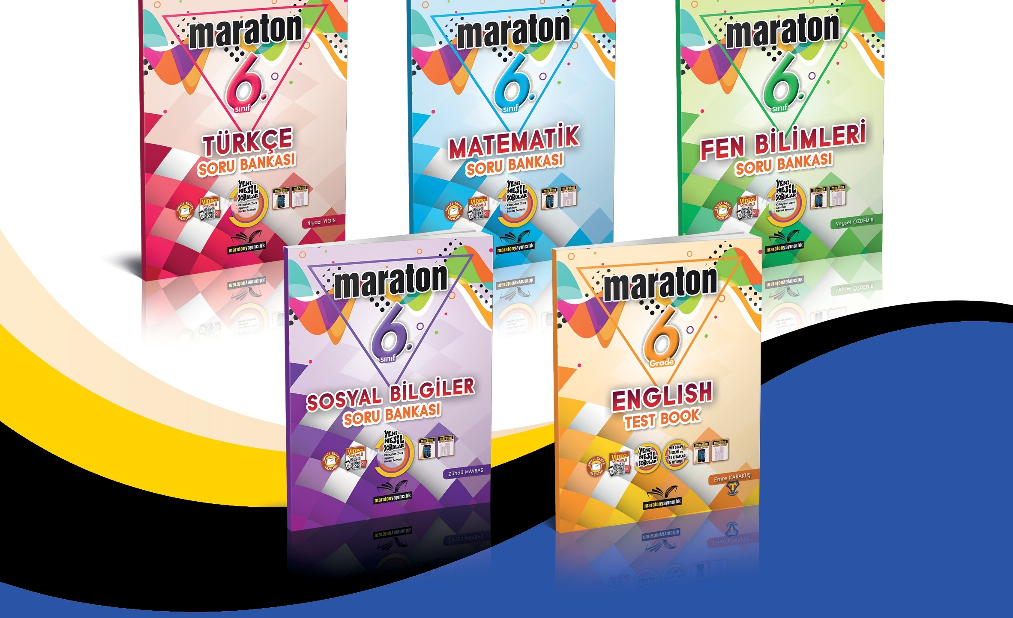

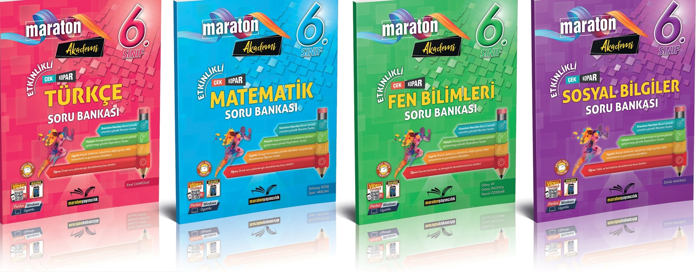MARATON AKADEMİ 6. SINIF ETKİNLİKLİ SORU BANKALARI

MARATON 6. SINIF SORU BANKALARI